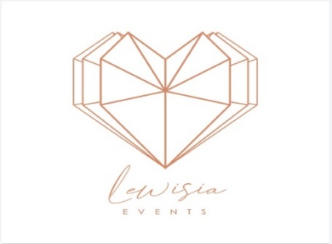 TERMINI PONEDELJAK -ČETVRTAK
***ŠVEDSKI STO 25 € po osobi ***
*** SET MENI 28 € po osobi ***
MENI I . 4 h trajanje proslave
HLADNO PREDJELO:
pečenica, kulen, mladi sir, kajmak, proja, pita sir, pita meso, mešani kanapei, tortilja,slane torte,slani rolati
GLAVNO JELO:
Roštilj (pileći batak, rolovani pileći ražnjić, kobasica, cevapčići, gurmanski uštipak )
pekarski krompir
miks sezonskih salata
HLEB:
Kajzerice, kifle
PIĆE
Аperitiv:
Rakija “Uroševa destilerija Aranđelovac” šljiva, kajsija, Gorki list , Vodka, Vermut, Dzin
SOKOVI:
koka-kola, biter lemon, fanta, jabuka, breskva, djus
VODA: Vrnjci gazirana i negazirana
PIVO: Zaječarsko i Jelen
VINA: Kovačević Orfelin crveno, belo i roze
KAFA: nes ,espresso, domaća kafa
***Uz svaki naš meni , moguć produžetak 1 h po ceni od 250 Eura , 0,5 h 150 Eura
Dolazak domaćina je pola h pre samog početka slavlja.
Naplata se vrši po prijavljenom broju gostiju na početku, tokom ili na kraju proslave.
Muzika i fotograf ulaze u broj gostiju za naplatu
Sva nastala šteta tokom proslave od strane gostiju biće naplaćena.

- Kapacitet restorana je od 50-160 gostiju.
- Vreme trajanja slavlja je 4 h .
- Torte i ostalo posluženje koje donosite, biće posluženo samo ukoliko ima deklaraciju.
- Moguće pravljenje menija sa Vašim zahtevima.
- Igraonica za decu na spratu restorana se iznajmljuje odvojeno po važećem cenovniku za proslave tog dela. Dečiji kutak u nivou restorana po želji, gratis, igraonica na otvorenom gratis , obavezna devojka za čuvanje dece 3.500 rsd
- Dodatne usluge i iznajmljivanja:
- face -painting 4.000 rsd, maskota Miki, Šilja , Vini Pu ili Lav 3.000 rsd
-mašina za sneg , mašina za dim 2.000 rsd,
-broj 1 i 18 svetleći za dekoraciju visina 70 cm , 2.500 rsd
-svetleći broj, krug za dekoraciju balonima, dva dekorativna stočića, kutija za koverte 6.000 rsd.
- Potrebno je ostaviti depozit u iznosu od 300 € , naplata ostatka se vrši po završetku ili tokom slavlja, po broju prijavljnih gostiju.
- Rasporede sedenja očekujemo 7 dana pred proslavu, po numeraciji stolova sa punim imenom i prezimenom gostiju. Muzika i fotograf ulaze u spisak gostiju i krajnju naplatu.
- U slučaju otkazivanja proslave, depozit se ne vraća. Postoji mogućnost promene termina.
- Ne snosimo odgovornost za izgubljene stvari.
- Ukoliko želite trubače naglasite prilikom zakazivanje, to bi bio poklon od restorana .

Pozivamo Vas da nam ukažete poverenje u organizaciji Vašeg slavlja , Vaše je da se opustite , družite ,uživate i veselite , a mi ćemo se potruditi da Vam boravak u našem prostoru оstane u najlepšem sećanju. Želimo da se oVašem slavlju priča , jer to je naša najbolja reklama!!!

